Manual de Usuario – Patitas felices

Hecho por: Laura Andrea Castrillón Fajardo y Samuel Martínez Arteaga

¡Hola Usuario!, si estás leyendo esto es porque te interesa utilizar nuestra aplicación, y estamos muy agradecidos. A través de este documento te explicaremos paso a paso cómo utilizar nuestra app, para hacer de tu navegación una experiencia más satisfactoria.

Primero que todo, nuestra aplicación tiene 2 perfiles, refugio y adoptante. Por lo que al correr la aplicación vas a ver esto:



Ten en cuenta que todas las decisiones de nuestra app se hacen a través de números, por lo que si ves un menú con la lista de opciones numeradas (1,2,3,etc.) Lo único que deberás hacer es digitar el número de la opción que quieres.

Refugios:

Vamos a comenzar pensando que eres un refugio (Si eres un adoptante puedes saltarte esta parte).

Para comenzar, todos los refugios deben tener un nombre único, por lo que si ya estás registrado, vas a iniciar sesión, si no te has registrado, escribe tu nombre, el sistema identificará automáticamente que eres nuevo y te pedirá los siguientes datos para crear el perfil.

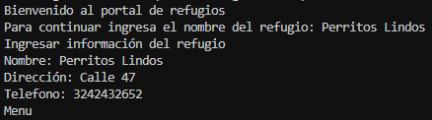

Después de eso, ya habrás iniciado sesión, y tendrás el siguiente menú

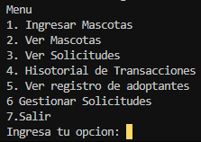

Vamos a ver un poco qué hace cada función.

En ingresar mascotas podrás ingresar las mascotas que se encuentran o entran nuevas a tu refugio, y tendrás que digitar los siguientes datos

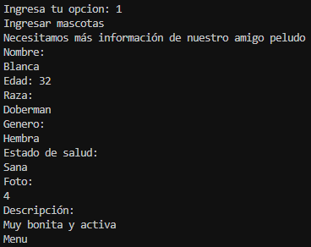

En ver mascotas te va a mostrar todas las mascotas existentes en tu refugio, y se verá algo de este estilo

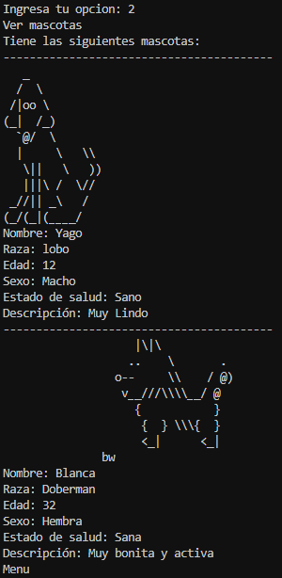

En ver solicitudes podrás ver las solicitudes que los adoptantes le han hecho a tu refugio para adoptar mascotas. Se verá de esta manera:

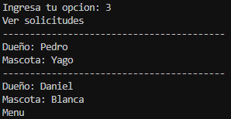

En ver historial podrás ver el historial de adopciones que ha hecho tu refugio para que puedas hacerles seguimiento a esos peluditos. Se verá de esta manera

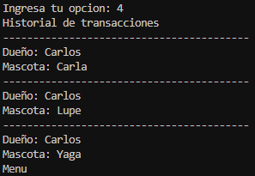

En ver Adoptantes podrás ver todos los adoptantes registrados en la aplicación e información básica y de contacto de ellos. Se verá de la siguiente manera

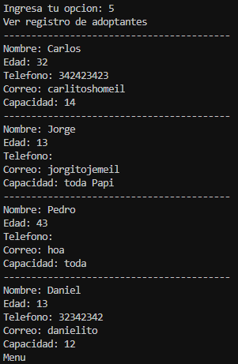

En Gestionar Solicitudes es donde podrás aceptar o denegar las solicitudes de adopción que los usuarios hacen. Ten cuidado en esta parte, ya que las decisiones que tomes NO SON REVERSIBLES. Se verá de la siguiente manera

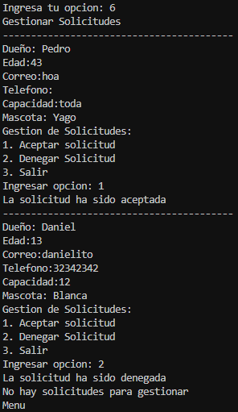

Acá podemos ver que aparece la información de quien solicita la adopción y la mascota que quiere adoptar, si elegimos 1 aceptamos la solicitud, si elegimos 2 rechazamos la solicitud y si elegimos 3 no haremos más cambios en las solicitudes pendientes.

Y finalmente, la opción de salir terminaría la ejecución del programa.

Adoptantes

Ahora, vamos con los adoptantes, en este caso, en el menú inicial, deberás poner la opción 2.

Para comenzar, todos los adoptantes deben tener un nombre único, por lo que si ya estás registrado, vas a iniciar sesión, si no te has registrado, escribe tu nombre, el sistema identificará automáticamente que eres nuevo y te pedirá los siguientes datos para crear el perfil.

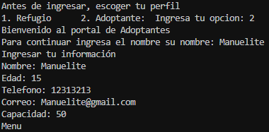

Después de iniciar sesión o registrarse, según sea el caso, te mostrará el siguiente menú

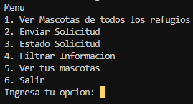

Nuevamente, vamos a repasar un poco todas las opciones.

En ver mascotas de todos los refugios podremos ver todas las mascotas disponibles para adoptar en todos los refugios. Básicamente nos mostrará cada refugio, su información y las mascotas que allí se encuentran, con su respectiva información. Se verá de la siguiente manera

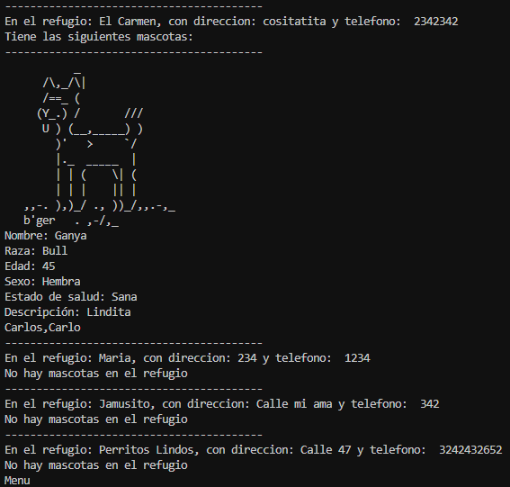

En enviar solicitud podremos mandar una solicitud de adopción a un refugio para adoptar a un peludito. En este momento solo deberás digitar en nombre de la mascota, el resto lo hacemos nosotros. Le pasaremos tus datos (solo los necesarios) al refugio, y solo te queda esperar a que te den respuesta. Un ejemplo de una solicitud se ve de esta manera

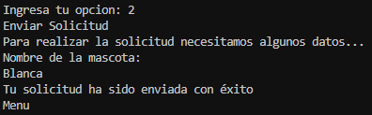

Asimismo, podremos ver el estado de nuestras solicitudes en la siguiente opción, estado solicitud, donde podremos ver todas nuestras solicitudes y su estado. Se vería algo de este estilo

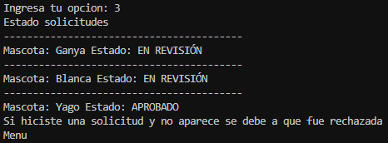

En nuestro programa también podrás buscar mascotas con la opción de Filtrar Información, donde podremos buscarlas según su raza, sexo o edad. Se verá de esta manera

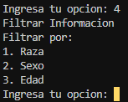

En ver mascotas podrás ver los peluditos que actualmente están contigo después de haberles dado un hogar. Se verá de esta manera

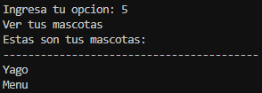

Y por útlimo, podremos salir de la aplicación con la opción Salir.

Perfecto, ahora estás preparado para utilizar de la mejor manera nuestra aplicación, tanto si eres un refugio o un adoptante. Muchas gracias por preferirnos y te deseamos la mejor experiencia. Y recuerda, vamos por un mundo con mas Patitas felices.